
Comunicato stampa

Lavoro: sono 443mila le assunzioni previste dalle imprese ad aprile e oltre 1,5milioni entro giugno
Turismo e servizi alle persone trainano la domanda di lavoro

Roma, 6 aprile 2023 – Sono 443mila le entrate programmate dalle imprese ad aprile ed oltre 1,5 milioni per il trimestre aprile-giugno, con un incremento della domanda di lavoro di circa 76mila unità rispetto ad aprile 2022 (+20,6%) e di 186mila unità sul corrispondente trimestre (+13,5%). Le maggiori opportunità di lavoro sono offerte dal comparto dei servizi turistici con 108mila lavoratori ricercati in concomitanza con le festività pasquali. A delineare questo scenario è il Bollettino del Sistema informativo Excelsior, realizzato da Unioncamere e Anpal .
L’industria nel suo complesso programma 105mila entrate nel mese e circa 400mila nel trimestre, con una crescita rispettivamente del 2,6% e del 13,1% rispetto a un anno fa. Ad aprile, Il manifatturiero è alla ricerca di 70mila lavoratori che salgono a 280mila nel trimestre. Ad offrire le maggiori opportunità lavorative sono le industrie della meccatronica (15mila contratti da attivare nel mese e circa 51mila nel trimestre), seguite da quelle della metallurgia (13mila nel mese e 46mila nel trimestre), della moda (10mila nel mese e 27mila nel trimestre) e della chimica-farmaceutica (9mila nel mese e 31mila nel trimestre). Il comparto delle costruzioni, infine, programma per il mese 35mila entrate che salgono a 120mila nel trimestre.
I servizi sono alla ricerca di 338mila lavoratori nel mese e di circa 1,2milioni entro giugno, che corrispondono rispettivamente ad aumenti del 27,5% e del 13,6%. Di rilievo la domanda di lavoro della filiera del turismo con 108mila opportunità di lavoro offerte nel mese e oltre 393mila nel trimestre aprile-giugno. Molteplici anche le opportunità di lavoro offerte dai servizi alle persone con 75mila entrate programmate nel mese e 254mila nel trimestre. Seguono i servizi di trasporto, logistica e magazzinaggio (circa 40mila contratti nel mese e 115mila nel trimestre) e il commercio (45mila nel mese e 175mila nel trimestre).
In crescita la domanda di lavoratori immigrati che sfiora ad aprile le 93mila unità (+ 44,5% rispetto allo stesso periodo del 2022), pari a circa il 21% del totale delle assunzioni programmate. Sempre molto elevata la difficoltà di reperimento del personale (45,2%, +4,8 p.p. rispetto a un anno fa). Aumenta sia la previsione per i contratti stabili a tempo indeterminato (+22,5%) sia quella per i contratti a termine e stagionali (+22,7%). Tra le figure di più difficile reperimento il Borsino delle professioni del Sistema Informativo Excelsior mette in evidenza, per le professioni tecniche e ad elevata specializzazione, i tecnici della salute (61,3%), i tecnici della gestione dei processi produttivi (60,7%), i tecnici in campo ingegneristico (59,9%), gli analisti e specialisti nella progettazione di applicazioni (59,6%); mentre tra le figure degli operai specializzati vanno segnalati i fabbri ferrai costruttori di utensili (76,8%), gli operai specializzati addetti alle rifiniture delle costruzioni (72,4%) e i fonditori, saldatori, lattonieri, calderai, montatori di carpenteria metallica (71,5%). A livello territoriale, infine, si osserva una più elevata crescita delle assunzioni per il Sud e Isole (+36mila nel mese di aprile) e per il Centro (+27mila nel mese di aprile), grazie alle previsioni molto favorevoli del turismo, dei servizi alle persone e di trasporti e logistica in Toscana, Lazio, Campania e Sicilia.
LAVORATORI PREVISTI IN ENTRATA DALLE IMPRESE PER SETTORE DI ATTIVITÀ

I valori assoluti sono arrotondati alle decine. A causa di questi arrotondamenti, i totali possono non coincidere con la somma dei singoli valori.
Fonte: Unioncamere - ANPAL, Sistema Informativo Excelsior
DIFFICOLTA’ DI REPERIMENTO E MOTIVAZIONI (%)
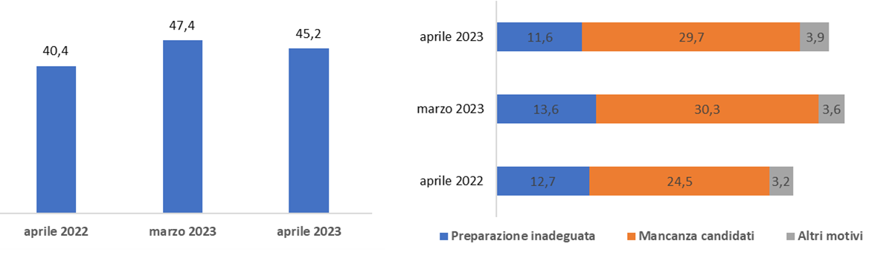

Fonte: Unioncamere - ANPAL, Sistema Informativo Excelsior, 2023

LAVORATORI IMMIGRATI (V.A. E %)
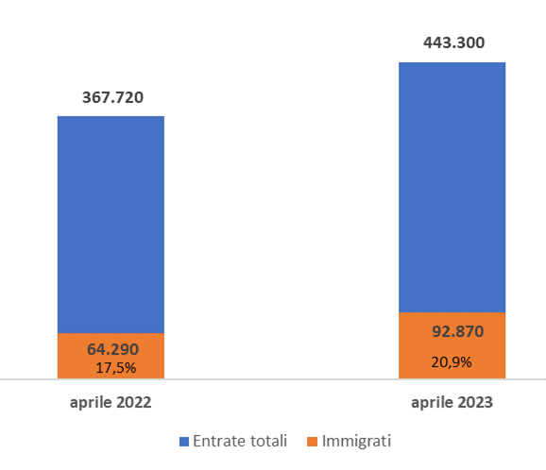
Fonte: Unioncamere - ANPAL, Sistema Informativo Excelsior, 2023

LAVORATORI PREVISTI IN ENTRATA DALLE IMPRESE PER TIPOLOGIA DI CONTRATTO (v.a.; %)

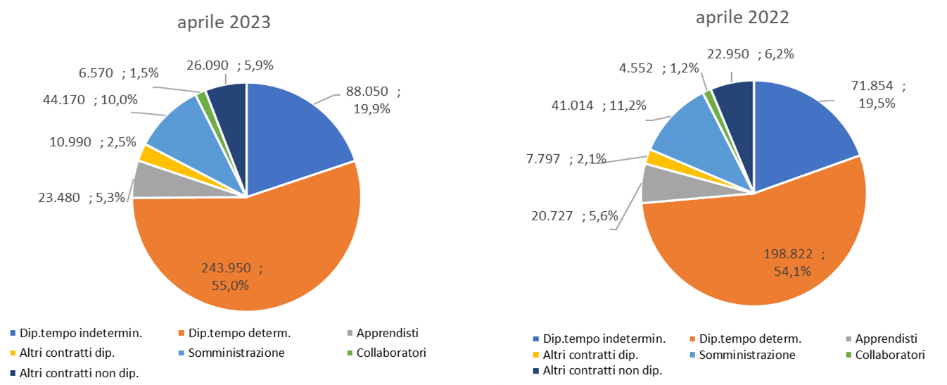

Fonte: Unioncamere - ANPAL, Sistema Informativo Excelsior, 2023
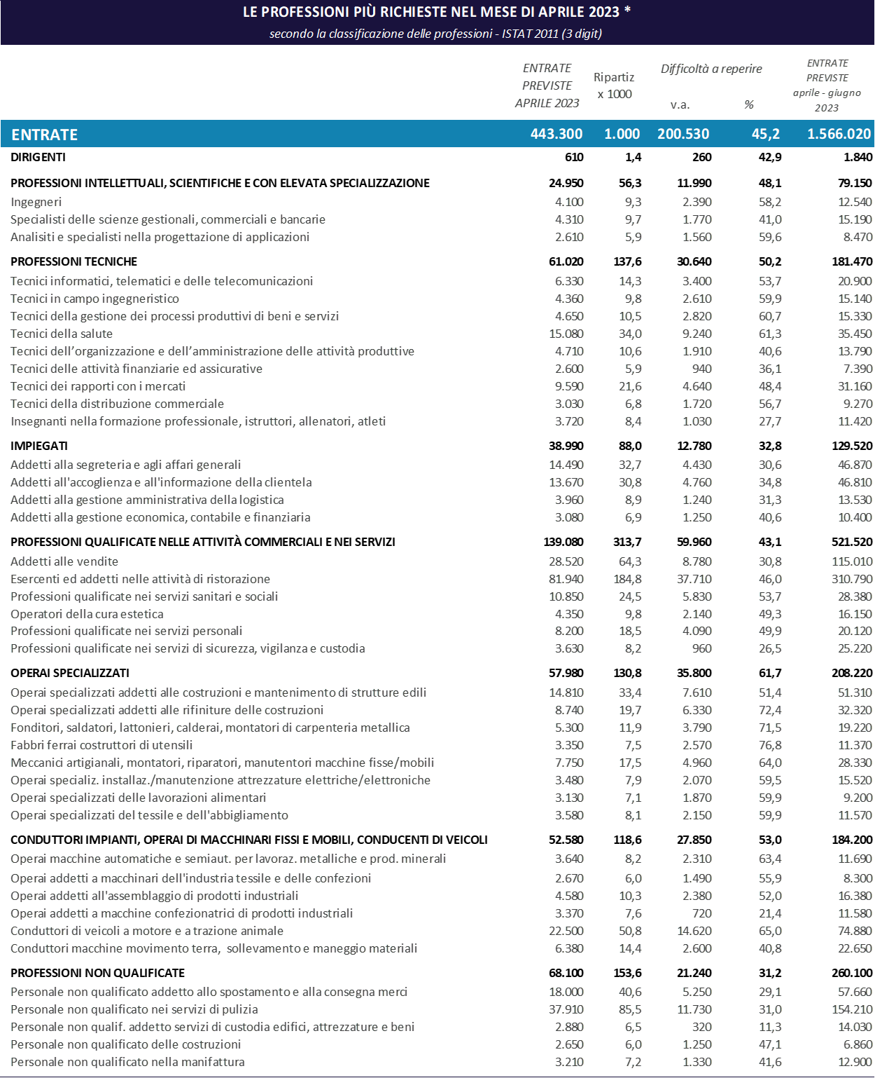*Sono qui presentate le professioni richieste per i principali gruppi professionali. La somma delle entrate per ciascun “gruppo esposto”, pertanto, non corrisponde al totale
Fonte: Unioncamere - ANPAL, Sistema Informativo Excelsior, 2023

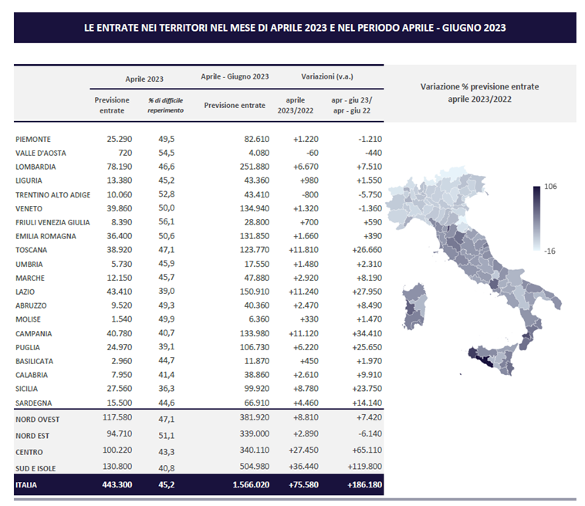
Fonte: Unioncamere - ANPAL, Sistema Informativo Excelsior, 2023

Le previsioni del mese di aprile si basano sulle interviste realizzate su un campione di oltre 115mila imprese. Le interviste sono state raccolte nel periodo 20 febbraio 2023 – 07 marzo 2023.
Comprende Istruzione e servizi formativi privati, Sanità, assistenza sociale e servizi sanitari privati, Servizi ricreativi, culturali e altri servizi alle persone.

